 



**UNIDAD 1**

**VOLTAJE Y CORRIENTE**

**FUNDAMENTOS DE CIRCUITOS ELECTRICOS**

**Ing. Darwin Omar Alulema Flores DEPARTAMENTO ELECTRICA Y ELECTRONICA**

#### UNIDAD Nro. 1

**Actividad de aprendizaje #1**



***LEYES DE KIRCHHOFF Voltaje y corriente***

##### Integrantes:

##### *Maisincho Erick

##### Taco Danilo

##### Vázquez David

##### Fecha:

*03/06/2021

##### Carrera:

*Ingeniería en Telecomunicaciones

##### Docente:

**Ing. Darwin Omar Alulema Flores*

# OBJETIVO GENERAL

Explicar y demostrar las leyes de Kirchhoff Voltaje, y corriente.

# OBJETIVOS ESPECÍFICOS

Interpretar las leyes de Kirchhoff de manera adecuada para saber cuándo aplicarlas

Establecer y demostrar que las Corrientes que fluyen hacia un nodo suman cero.

Determinar para cualquier lazo en un circuito, los voltajes a través de sus elementos suman cero.

Organizar los conceptos de las leyes de Kirchhoff en mapas mentales o esquemas para una mayor comprensión del mismo

# MARCO TEÓRICO

Con los componentes individuales (resistor, capacitor, inductor) son el conjunto básico para el análisis del circuito.

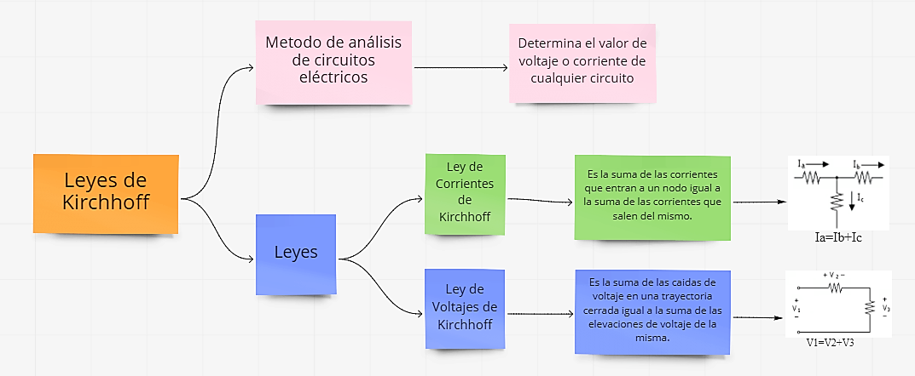

La ley de Kirchhoff de voltaje y la ley de Kirchhoff de corriente analiza el comportamiento del voltaje alrededor de una malla en los nodos de la misma.

La ley de **corriente** de Kirchhoff es la suma de todas las corrientes que fluyen hacia un nodo es igual a la suma de las corrientes que salen del nodo. Se la puede escribir como:

Ley de **voltaje** de Kirchhoff es la suma de voltajes alrededor de una malla es igual a cero, se la representa como:

Donde n es el número de voltajes de la malla

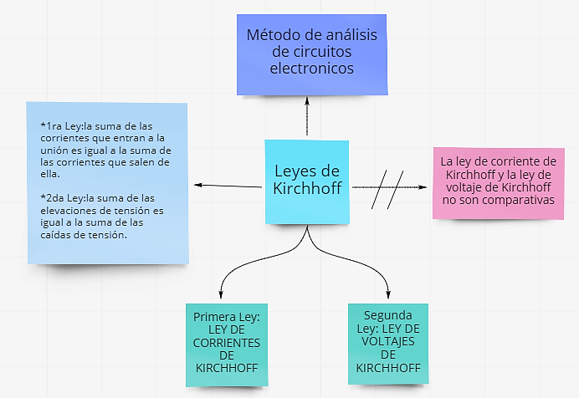

# EQUIPOS Y MATERTIALES

|  |  |
| --- | --- |
| Cantidad | Material o Equipo |
| 1 | Fuente de Voltaje de C.D. |
| 2 | Multímetros Digitales |
| 1 | Resistor de 1 kΩ |
| 2 | Resistores de 2.2 kΩ |
| 1 | Resistor de 1.8 kΩ |
| 1 | Resistor de 3.9 kΩ |
| 1 | Protoboard |

## Descripción de Materiales

Fuente de Voltaje: es un equipo que suministra voltaje a una carga

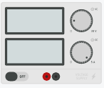

Multímetro Digital: es una herramienta de prueba usada para medir dos o más valores eléctricos, principalmente tensión (voltios), corriente (amperios) y resistencia (ohmios).

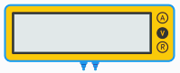

Resistores:  son componentes que limitan el flujo de corriente eléctrica y mantienen valores específicos de voltaje en un circuito electrónico.

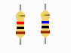

Protoboard: es una placa de pruebas en los que se pueden insertar elementos electrónicos y cables con los que se arman circuitos sin la necesidad de soldar ninguno de los componentes.

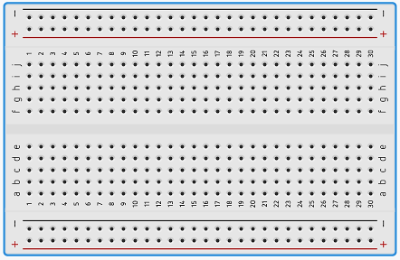

# EXPLICACION Y PROCEDIMIENTO

## Corrientes en un nodo

Las corrientes que fluyen dentro y afuera de un nodo están en mA donde una de las corrientes es desconocida.

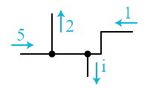

Un total de 6 mA fluye hacia adentro del nodo por lo que deben salir 6 mA hacia afuera, de modo que arriba salen 2 mA hacia afuera y 6 mA que entran por lo que 4 mA deben salir hacia afuera por la rama de abajo, entonces: i = 4 mA

## Voltaje alrededor de una malla

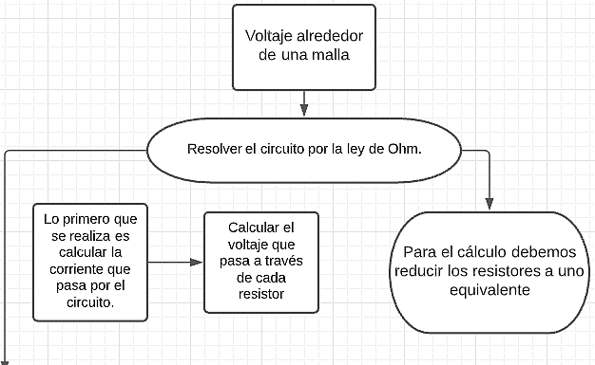

A continuación vamos a ver el circuito en el cual vamos a realizar la demostración.

Figura 1. Circuito regresivo mixto

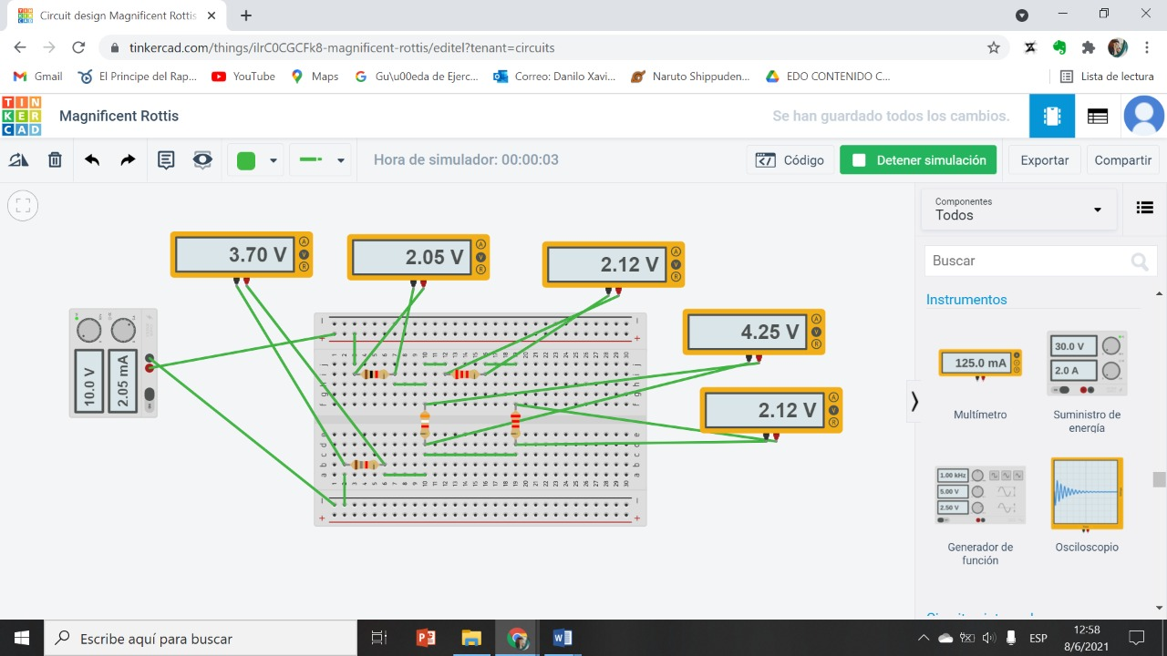

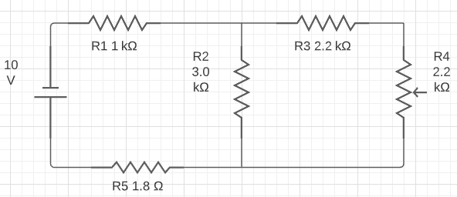

V = R*I

I = V/R

# Resultados CALUCULO Y ERROR

Tabla1.1 Resultados obtenidos de voltaje y corriente, en cada elemento del circuito

|  |  |  |
| --- | --- | --- |
| VARIABLE | VALOR CALCULADO | VALOR MEDIDO |
|  | 2,05 | 2,05 |
|  | 2,05 | 2,05 |
|  | 4,26 | 4,25 |
|  | 1,092 | 1,09 |
|  | 2,108 | 2,12 |
|  | 0,957 | 0,956 |
|  | 2,109 | 2,12 |
|  | 0,957 | 0,956 |
|  | 3,68 | 3,70 |
|  | 2,05 | 2,05 |

**Entonces:**

Para cada corriente tenemos

Para el cálculo de voltaje

# Video

# Conclusiones

Mediante los ejercicios desarrollados pude comprender las magnitudes físicas de cada uno, encontrar el valor derivado de las magnitudes eléctricas, como la potencia, voltaje, corriente, como principal factor se encuentra la ley de ohm, del cual sencilla formula deriva varias magnitudes físicas para el cálculo de cualquier tipo de ejercicios sobre la misma.

Se logró comprender que las magnitudes físicas y sus valores pueden ser en varios casos proporcionalmente largos u prolongados por lo cual, como otro factor importante, es aprender bien notación científica ya que nos ayuda a que el resultado no sea tan largo y seguir sacando resultados requeridos sin que sea el problema o resultado muy extensos.

# Bibliografía:

Robbins, A. H. (2008). *Analisis de circuitos.* Mexico: Imagen Editorial.